绿色建筑性能评价
自评估报告

申报项目名称： 康保县翔鹭花城建设项目
申报单位名称： 张家口鸿美房地产开发有限公司
参与单位名称：张家口市中天建筑设计咨询有限公司
咨询单位名称：

自评星级： 基本级

中国城市科学研究会绿色建筑研究中心 V2.0.1

填写说明
1、本报告适用于申报绿色建筑的民用建筑，由申报单位填写；
2、“达标判定”项的填写方式：满足要求的项在□中填写“√”；不满足要求的项在□中填写“×”。
3.“实际提交材料”中列表填写对应条文实际提交的材料的全称。
4. 本报告封面的“申报项目名称”、“申报单位名称”、“参与单位名称”请务必认真、仔细填写，并与申报书保持一致，如因笔误造成评审或证书制作问题，后果自负。
5.若采用本报告参考样式，可进行编辑性修改，但不应自行删除技术内容和要求。

一、自评总述
1、各类指标的评分项得分均不小于该评分项满分值的30%。□
2、全装修…………………………………………………………√
3、技术要求：

技术指标内容 | 自评情况 | 申报星级要求 | 是否达标
围护结构热工性能的提高比例或建筑供暖空调负荷降低比例 | 围护结构提高5%或负荷降低5% | 围护结构提高5%或负荷降低5% | 是
住宅建筑外窗传热系数降低比例 | 5% | 5% | 是
节水器具用水效率等级 | 3级 | 3级 | 是
室内主要空气污染物浓度降低比例 | 10% | 10% | 是
住宅建筑隔声性能 | - | - | 是

4、得分情况：
评价指标体系评分项

 | 控制项 | 安全耐久 | 健康舒适 | 生活便利 | 资源节约 | 环境宜居 | 提高与创新
评价分值 | 400 | 100 | 100 | 100 | 200 | 100 | 100
自评得分 | 400 | 46.0 | 37.0 | 27.0 | 73.0 | 33.0 | 0.0
总得分：Q=（Q0+Q1+Q2+Q3+Q4+Q5+QA）/10=61.6

二、项目情况
1、项目效果图（竣工，申报对象为部分时，应在整体中标示申报范围）
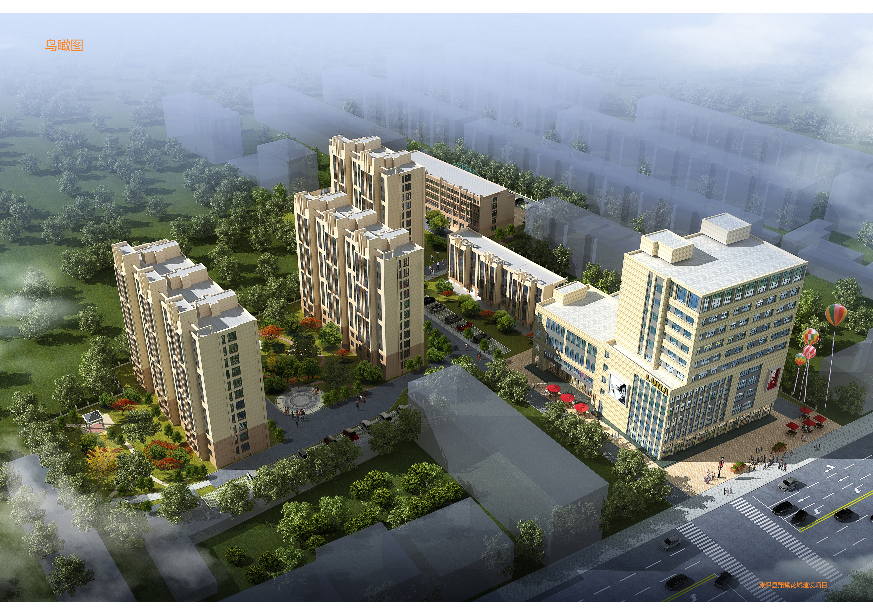
2、项目总平面图（申报对象为部分时，应在整体中标示申报范围）
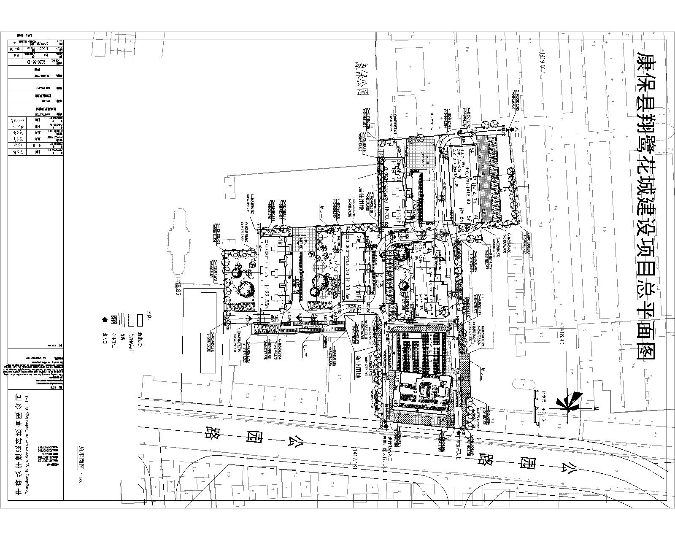

三、自评内容
4 安全耐久
子项 | 条文编号 | 条文 | 满分 | 达标/得分
控制项 | 4.1.1 | 场地安全 | / | √
控制项 | 4.1.2 | 建筑结构 | / | √
控制项 | 4.1.3 | 外部设施 | / | √
控制项 | 4.1.4 | 建筑内部非结构构件 | / | √
控制项 | 4.1.5 | 外门窗性能 | / | √
控制项 | 4.1.6 | 防水防潮 | / | √
控制项 | 4.1.7 | 满足紧急疏散要求 | / | √
控制项 | 4.1.8 | 安全防护标识系统 | / | √
评分项 | 4.2.1 | 提高抗震性能 | 10 | 0
评分项 | 4.2.2 | 防护措施 | 15 | 15
评分项 | 4.2.3 | 配件安全性 | 10 | 10
评分项 | 4.2.4 | 地面防滑设置 | 10 | 10
评分项 | 4.2.5 | 人车分流及交通照明 | 8 | 0
评分项 | 4.2.6 | 建筑适变性 | 18 | 0
评分项 | 4.2.7 | 部品部件耐久性 | 10 | 5
评分项 | 4.2.8 | 结构材料耐久性 | 10 | 0
评分项 | 4.2.9 | 装饰装修材料耐久性 | 9 | 6
合计 |  |  | 100.0 | 46.0

